**Korespondenční úkol č.1, předmět 7GALP**

Autor: *Lukáš Richter (R19242)*

Téma: *Rasterizace úsečky*

Použité metody: *Bresenhamův algoritmus*

Výsledek: *Úspěšná implementace bresenhamového algoritmu pro různé varianty úsečky.*



Obr. Bod (50,50) => Bod (50,85)

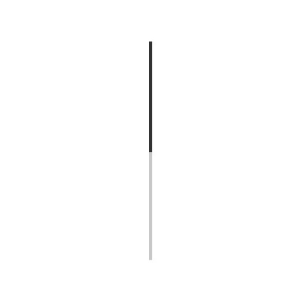

Obr. Bod (50,50) => Bod (50,15)

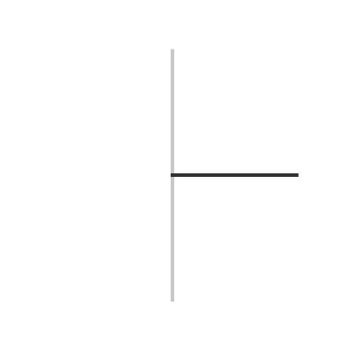

Obr. Bod (50,50) => Bod (85,50)

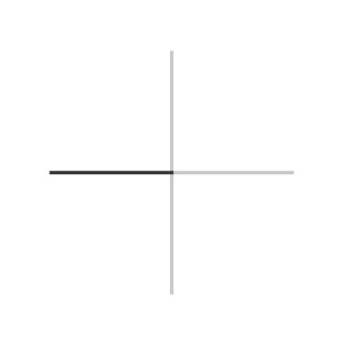

Obr. Bod (50,50) => Bod (15,50)

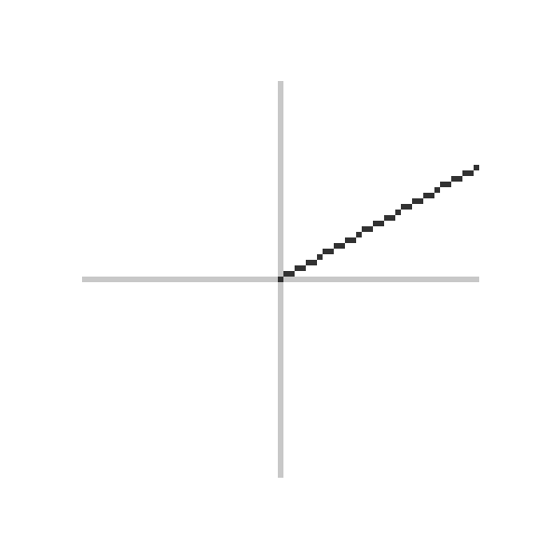

Obr. Bod (50,50) => Bod (85,30)

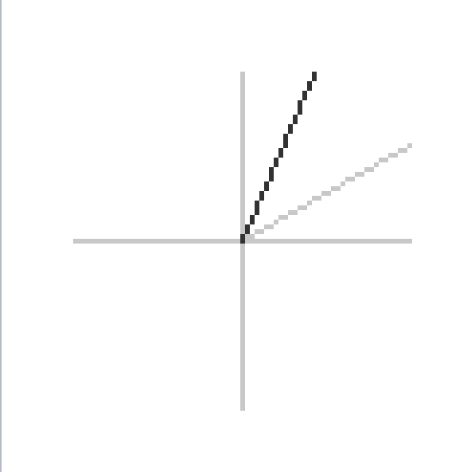

Obr. Bod (50,50) => Bod (65,15)

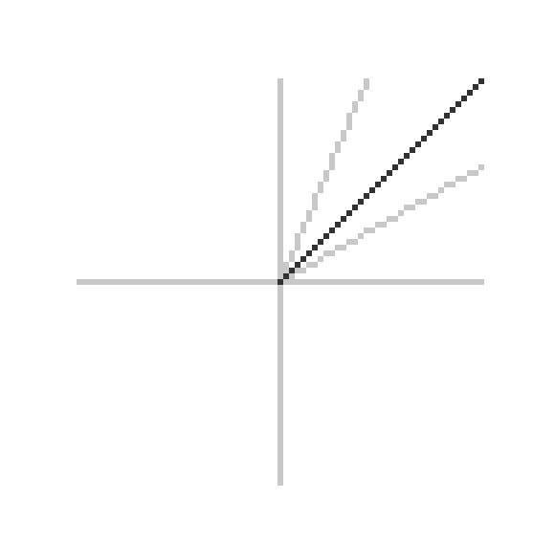

Obr. Bod (50,50) => Bod (85,15)

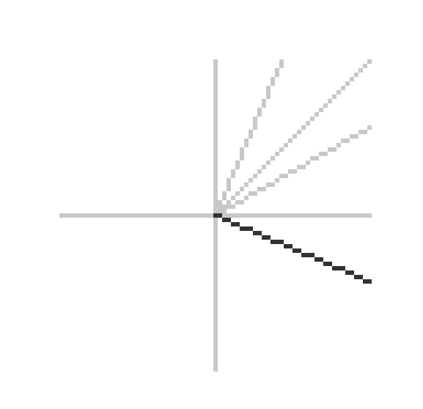

Obr. (50,50) => Bod (85,65)

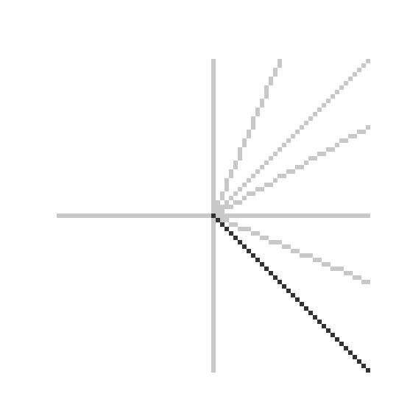

Obr. (50,50) => Bod (85,85)

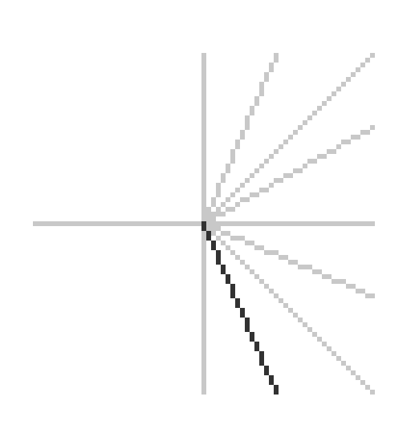

Obr. Bod (50,50) => Bod (65,85)

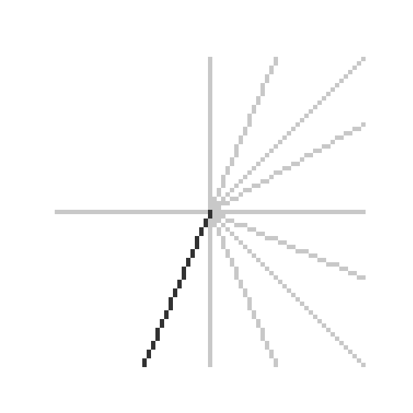

Obr. Bod (50,50) => Bod (35,85)

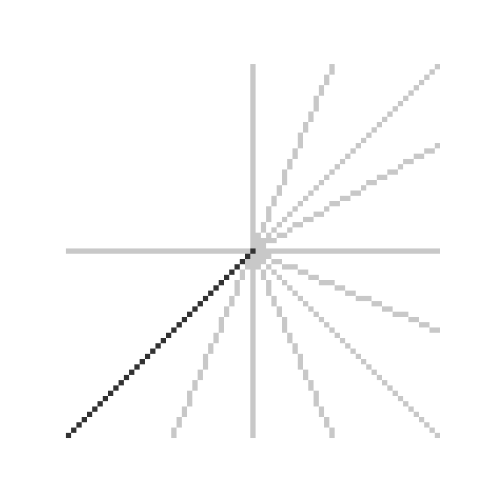

Obr. Bod (50,50) => Bod (15,85)

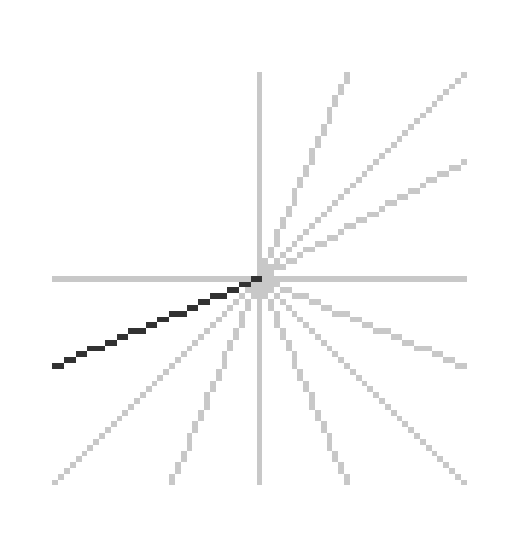

Obr. Bod (50,50) => Bod (15,65)

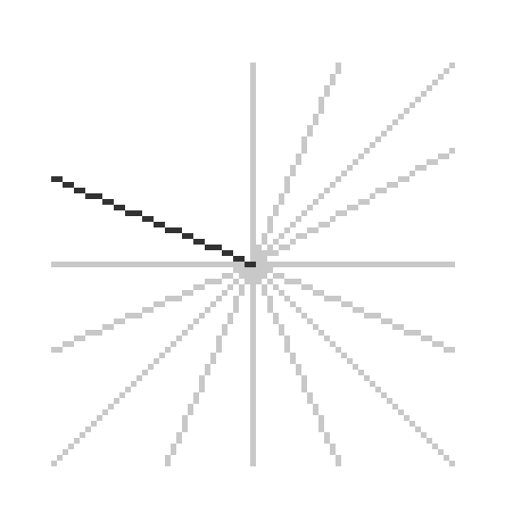

Obr. Bod (50,50) => Bod (15,35)

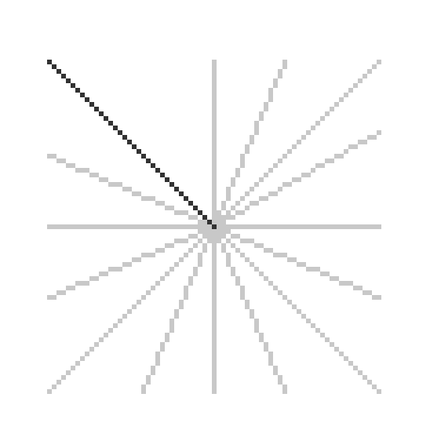

Obr. Bod (50,50) => Bod (15,15)

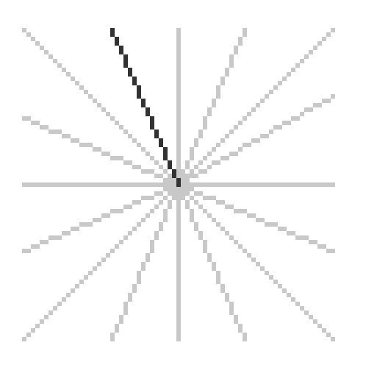

Obr. Bod (50,50) => Bod (35,15)

Komentář

Pod obrázkami lze vidět body daných úseček, kde značka ‚=>‘ udává jejich směr vykreslení.

Malý sklon můžeme vidět např. na **Obr. 5 Bod (50,50) => Bod (85,30)** a velký sklon na **Obr. 6 Bod (50,50) => Bod (65,15)**.

Rostoucí případ můžeme pozorovat na **Obr. 8 (50,50) => Bod (85,65)** a klesající na **Obr. 14 Bod (50,50) => Bod (15,35).**

Vykreslení z leva do prava lze vidět na **Obr. 3 Bod (50,50) => Bod (85,50)** a z prava do leva na **Obr. 4 Bod (50,50) => Bod (15,50).**

Vykreslení shora dolů lze vidět na **Obr. 16 Bod (50,50) => Bod (35,15)** a vykreslení zdola nahoru vidíme na **Obr. 10 Bod (50,50) => Bod (65,85).**

Během zpracování úkolů nastal problém, kdy si bylo nutné uvědomit, že popisovat úsečku podle obrázku není přesné, jelikož počáteční bod (0,0) je v levém horním rohu.

Zdroje

Kolcun, A.: Počítačová grafika –algoritmy a principy

Molek, V: Video tutorial